Муниципальное казённое дошкольное образовательное учреждение детский сад №5 «Зайчик» с. Эльхотово

Сценарий новогоднего утренника во 2 младшей группе
2016г.

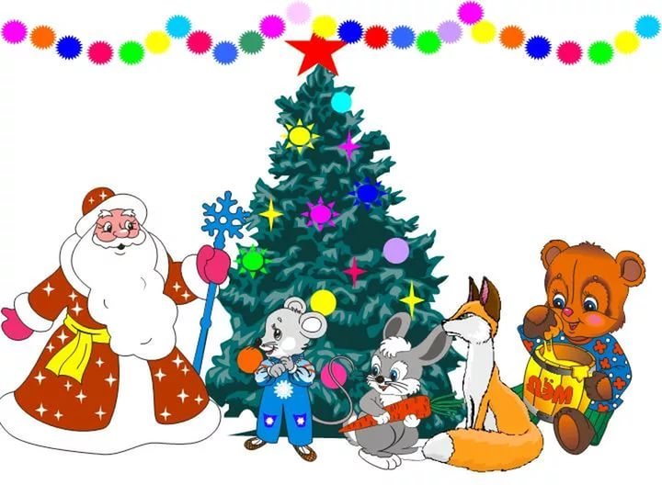

Под музыку дети вместе с ведущей входят в зал.
Ведущий : Нам праздник весёлый ,
Зима принесла ,
Зелёная ёлка, к ребятам пришла
Её нарядили , игрушки повесили
Станет у ёлочке всем очень весело
1 Ребёнок здравствуй праздник новогодний
Праздник ёлки и зимы
Всех друзей своих сегодня
Позовём на праздник мы
2 Ребёнок всем нам очень хорошо ,
Весело сегодня
Потому что к нам пришёл ,
Праздник новогодний
3 Ребёнок Ёлка празднично стоит ,
У неё нарядный вид .
Вся украшена она ,
Снизу до макушки .
Дарит чудная звезда ,
Яркий свет игрушкам .

4 Ребёнок Ёлочка, ёлочка яркие огни
Синими бусами ёлочка звени
Встанем мы под ёлочку
В дружный хоровод
Весело, весело встретим
Новый год.

Ведущий: Давайте ребята рассмотрим игрушки
Весят они всюду до самой макушки

Ведущий: Вместе с детьми обходят ёлочку рассматривают украшения замечают что игрушки огоньки на ёлке не горят

Ведущий: ёлка наша и пушиста
И стройна и зелена
Только что то огоньками не горит она у нам
Непорядок мы исправим
Огоньки гореть заставим
Скажем дружно Раз два три ну ка ёлочка гори

Дети повторяют но ёлка не зажигается
Ведущий: а теперь мы все похлопаем
(Дети хлопают )
И ногами мы потопаем
( дети топают )
( на ёлке загораются огни )
Ведущий: Так стройна , так величаво
Посмотрите слева справа
Сколько же на ней игрушек
Шишек звёздочек хлопушек
Вот так ёлочка у нас
Ей прочтём стихи сейчас
1 ребёнок К нам в гости ёлочка пришла
И светится огнями
Пускай друзья весёлый час
Встречают вместе с нами
2 Ребёнок Что за гостья к нам пришла
Запах хвои принесла
А на ней гирлянды
До чего ж она нарядна
Вместе с нею к нам идёт
Зимний праздник Новый Год
3 ребёнок Здравствуй ёлочка лесная
Серебристая густая
В темноте ты лесу росла
И на праздник нам пришла
4 ребёнок Ну ёлка просто диво
Как нарядна как красива
Сразу тысячи огней
Вспыхнули на ней
5 ребёнок Наша ёлка зелена
Наша ёлка высока
Выше мамы выше папы
Достаёт до потолка

6 ребёнок Весят на ветках шарики
Волшебные фонарики
И бусы и снежинки
И голубые льдинки
7 ребёнок Возле ёлочки мы пляшем
Хлопаем в ладоши
Нет нигде такой как наша
Ёлочки хорошей
Песня
8 ребёнок Выбирая папа ёлочку
Самую пушистую
Самую пушистую
Самую душистую
Ёлочка так пахнет
Мама сразу ахнет
9 ребёнок Ёлочка, ёлочка яркие огни
Синими бусами
Ёлочка звени
Ведущий
Песни спели стихи рассказали
Но у нас на празднике кого то не хватает
Ребята кого у нас не хватает на нашем празднике
Деда мороза и снегурочку
Ведущий: Дома дедушку мы ждём
Может громко позовём
Где ты дедушка мороз
Дети и ведущий зовут дедушку мороза и Снегурочку
Звучит музыка и входят дед мороз и Снегурочка
Дед мороз ау-ау слышу, слышу
Здравствуйте детвора
С новым годом
С праздником ёлки и зимы
Снегурочка Здравствуйте детвора
Дед мороз здравствуйте детишки
Девчонки и мальчишки
Был у вас я год назад
Снова видеть вас рад
Подросли большими стали
А меня то вы узнали
Кто я
Дети( дедушка мороз )
Всё такой же я седой
Ну совсем как молодой
Я к вам шёл из долека
Путь дорого не легка
Там метели круглый год
Вечный снег и вечный лёд
Трудный путь преодолел
Но здоров помолодел
Этот день я ждал так долго

Ведущий: дедушка мороз ребята подготовили стихи
Послушай их
Дед мороз
Давайте внученька послушаем
Снегурочка давай дедуля послушаем
И отдохнём с лиха
1 ребёнок Кто пришёл
Что принёс
Знаем мы дед мороз
Дед седой с бородой
Он нам гость добрый
Он нам ёлку зажигает
С нами песню споёт
5 ребёнок Праздник мы встречаем
Ёлку наряжаем
Вешаем игрушки
Шарики хлопушки
6 ребёнок Мама ёлку украшала
Маме дочка помогала
Подавала ей игрушки
Звёзды шарики хлопушки
7 ребёнок Дед мороз прислал нам ёлку
Огоньки на ней зажёг
И блестит на ней иголки
А на веточках снежок
8 ребёнок Ёлка наряжается
Праздник приближается
Новый год у ворот
Ребятишек ёлка ждёт
9 ребёнок Огни на ёлке разные
Повсюду зажигаются
Во всех домах
По всей стране
Ребята улыбаются
10 ребёнок Блестят снежинки под луной
Сверкают яркие рекламы
Встречают люди новый год
Сияют улицы огнями
11 ребёнок Здравствуй , здравствуй ёлочка
Здравствуй новый год
Вокруг зелёной ёлочки
Мы встанем в хоровод
12 ребёнок К нам на ёлку ой-ой-ой
Дед мороз идёт живой
Ну и дедушка мороз
Что за щёки
Что за нос
Борода та борода
А на шапке та звезда
На носу то крапины
А глаза то папины
13 ребёнок Он к бровям моим прирос
Он залез мне в валенки
Говорит он дед мороз
А шалит как маленький
14 ребёнок Он рисует на стекле
Пальмы звёзды шарики
Говорят ему сто лет
А шалит как маленький
15 ребёнок без дедушки мороза
Снежинки не летят
Без дедушки мороза
Снежинки не блестят
Ребёнок Без дедушки мороза
И ёлки не горят
И нету без мороза
Веселья у ребят
Ребёнок Снег идёт, снег идёт
Значит скоро новый год
Дед мороз к нам придёт
Всем подарки принесёт
Дед мороз молодцы ребята
Но что то мне жарко стало

Снегурочка снежинки подруженьки надо дедушку спасать
В хороводе закружите
Дедушку вы остудите
Танец снегурочки и снежинок
Дед мороз оживает
Дед мороз спасибо вам снежиночки спасли меня я снова здоров
И готов продолжать веселится
Игры с дедом морозом
Вызываются 2 ушастика им на голову кладут вырезанную из бумаги снежинку
По сигналу деда мороза игроки бегут до определённого места , например до стула
И обратно при этом стараясь чтобы снежинка не упала
Придерживать руками нельзя а если снежинка упадёт поднять и продолжать бег с того же места .
Побуждает игрок который первый придёт к финишу .
Игра
Ветер мороз
Дед мороз предлагает детям поиграть в простую но очень зимнею игру .
Правила таковы когда дед мороз говорит слово.
Ветер всё участники разбегаются по комнате а при слове мороз сбиваются в кучу .
Плотно друг к другу
Игра заморожу
Дед мороз ребята поиграли повеселились
До свиданья детвора
Подарки я принёс и ваши воспитатели вам их раздадут
До свиданья до следующего нового года .
Снегурочка До свиданья ребятишки
Вот и пришла пора прощаться ребята с дедом морозом и снегурочкой скажем до свидания
Ведущий: Вот и праздник новогодний нам заканчивать пора
Пожелать хотим сегодня много радости друзья
Старый год кончается хороши добрый год
Не будем мы печалиться ведь новый настаёт
С новым годом
Дорогие родители и дети

